Ayuntamiento de Fuentecantos (Soria)

Bando
Se informa de que le ha sido comunicado a este ayuntamiento la creación de la Asociación “Jóvenes del campillo” el pasado 18 de Julio, con el objetivo de dinamizar las poblaciones de Fuentecantos y Buitrago y con los siguientes fines extraídos de sus estatutos:
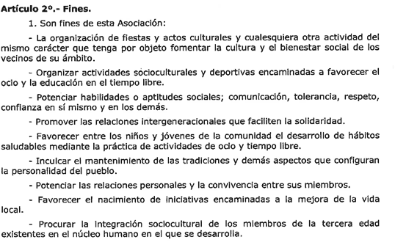
En Fuentecantos a 29 de Julio de 2019
El Alcalde.

Fdo.: Juan Carlos García Hernández

